A crise económica de 1929: causas, desenvolvemento e consecuencias. A crise das democracias parlamentarias.

Desde 1925 a economía americana crecera dunha forma continua, os beneficios da bolsa eran enormes. Logo de varios anos de crecemento espectacular sobreven bruscamente unha crise na bolsa de Nova York, as accións das empresas caen en picado pois todo o mundo quere vender para recuperar algo do que tiña investido. De Estados Unidos a crise pasa a Europa onde USA investira moito capital e que ante a crise vaino a reitar, Alemania e Austria principalmente, ao quedar descapitalizadas, son arrastradas á crise. As consecuencias da crise foron tremendas, na orde económica prodúcese a créba de bancos, a ruína dos campesiños, a créba de industrias e, en definitiva, o aumento do paro e a recesión. Non menos importantes foron as consecuencias políticas, moitos identifican ao liberalismo político (parlamentarismo) co liberalismo económico que causou esta situación, deste xeito, a democracia como sistema entra en crise e producirase o ascenso e reforzamento de sistemas políticos totalitarios, en gran parte dos países da Europa central, oriental e meridional a democracia vai ser substituída por réximes autoritarios, pordictaduras. A consolidación destes réximes totalitarios conlevará, en últimoextremo, o enfrontamento coas democracias e o estoupido da II Guerra Mundial.

AS CAUSAS DA CRISE.

Falase de superproducción ante un mercado que non demanda máis produtos. Outros de subconsumo, é dicir, que o desenvolvemento económico da etapa anterior beneficiou ás clases altas, pero a inmensa maioría da clase traballadora non mellorou o suficiente a súa capacidade adquisitiva e iso non permitía asegurar un crecemento económico sostido. Duas causas poden ser determinantes, as cales combinadas con factores secundarios van a agrandar máis a profundidade da crise.

O crecemento artificial da bolsa.
A caída brusca da bolsa en Estados Unidos (primeiro productor mundial, primeiro mercado mundial) fará un efecto arrastre en moitos países e que a crise teña dimensións mundiais.
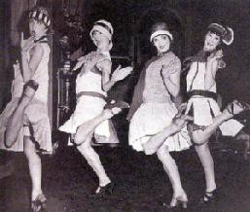
Desde 1924 a economía norteamericana medrou dun xeito importante, supérase a crise da postguerra e iníciase a etapa da prosperityou dos tamén chamados“tolos anos vinte” nos que reina o optimismo. Un dos mellores negocios era investir en bolsa; esta medra dun xeito espectacular gracias á especulación sen ter correspondencia coa realidade económica, ese desaxuste entre o estado real da
economía e o da bolsa tiña que estalar por algún lado. Moitas persoas adquirían accións con fondos tomados a préstamo dos bancos, servindo en cada caso como

garantía as accións compradas. Con diñeiro tan fácil deconseguir, a bolsa sube sin parar. A xente cree que canto antes compre maior será a ganancia, ante a confianza de que as cotizaciones seguirán subindo. Pero si chegado o caso as accións baixaban, os inversores, atrapados, veríanse obrigados a vender as súas accións para devolver o diñeiro que tomaran a préstamo, dando lugar a un efecto en cadea de venta de acción.O primeiro día de pánico é o xoves negro (24 de outubro de 1929): prodúcese o desplome da bolsa, é o inicio da crise,Véndense máis de trece millóns de acción.

A superprodución e o subconsumo: As debilidades da prosperidad.
Na industria incrementouse a produción ata 1927, xerándose abundancia de produtos industriais. Pero sobre a superproducción planeaba o problema do subconsumo. Os traballadores pese á mellorados salarios, non tiñan a suficiente capacidade económica como para absorber semellantevolumen de produción . Na agricultura, o aumento da produción viña xerando excedentes de produtos agrícolas, sen contar con un mercado que puidesen absorbelos; de tal xeito que os granxeiros americanos, xa durante os anos vinte, non podían pagar as súas débedas, nin comprar produtos industriais.Influe tamén a competecia dos países de América do sur.

A GRAN DEPRESIÓN: O DESENVOLVEMENTO DA CRISE.

A crise en Estados Unidos: O afundimento da bolsa e a Gran Depresión.
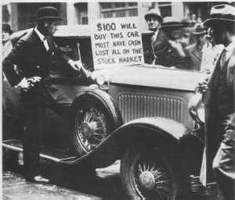
A crise da bolsa será determinante. Desde setembro de 1929 a tendencia alcista da bolsa se estanca e inicia un descenso logo de varios anos de crecemento ininterrumpido. Na última semana de outubro prodúcese a explosión, e caida da bolsa. Desde o día 21 acumulábanse as ordes de venda, vendo que a cousa ía mal moitos queren vender as súas accións para recuperar o seu diñeiro; como había máis ordes de venda que compradores o prezo das accións baixa. Esta tendencia á baixa vese freada uns días pola
compra de moitasaccións pola Banca Morgan. O 24 de outubro de 1929, chamado o xoves negro, prodúcese un esborralle espectacular da bolsa, 13 millóns de accións saen ao mercado e non atopan comprador, o valor das accións cae en picado. O 29 de outubro, o martes negro, son xa 16 millóns, o pánico é
tremendo, todo o mundo quere vender para recuperar algo do capital invertido. Para facernos unha idea do que está pasando diremos que o valor das accións da Chrysler pasa de 135 a 5 dólares.
No sistema bancario, os que tomaran diñeiro a préstamo agora non podían devolvelo; os particulares, medorentos de perder os seus depósitos retirábanos.

As entidades bancarias non podían repoñer os depósitos pola falta de recursos. Máis de 4.000 bancos crebaron e desapareceron.
A caída da bolsa, a falta de aforro e a disminución do crédito provocaron o descenso do consumo, o que veu a empeorar a superprodución que xa viña observándose. En poucos meses os stocks acumulábanse e os prezos se afundían. Á altura de 1933 a produción industrial reduciuse á metade e máis de 100.000 empresas desapareceran. Como consecuencia, a crise industrial incrementou o paro. Pasa de 1,6 millóns a 12 millóns en 1933. O desemprego acentúa a caída da demanda: os millóns de parados sen ingresos deixaron de consumir. Así, coa caída da demanda diminuía a produción industrial e agrícola.

A expansión da crise ao resto do mundo.
- A crise a escala mundial.
Estados Unidos é o primeiro productor mundial e tamén o principal mercado, ten investidos capitais por todo o mundo, principalmente en Europa, América Central e América do Sur, ao retirarse os investimentos americanos a crise trasladase ao resto do mundo.

La crisis en Europa.
De todos os países europeos os máis afectados van ser Alemania e Austria. Eran os que máis dependían do capital estadounidense. Hitler e o partido Nazi saberán capitalizar o descontento popular. Xa que logo, a estreita relación económica e financeira de EE.UU. e o resto do mundo, a retirada dos seus capitais investidos e a adopción de medidas proteccionistas, que foi contestada por outros países con máis medidas proteccionistas, contribuiron á caída do comercio internacional e , en definitiva, a empeorar a situación económica mundial.

A crise do comercio internacional e os intentos de solución.
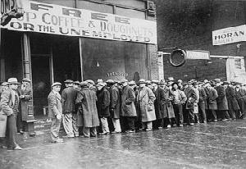
Os intentos de abrir o comercio mundial fracasaron. En 1933 as grandes potencias reuníronse en Londres para intentar solucionar a redución do comercio internacional ante a adopción do proteccionismo por case todos os países. Esta reunión acabou nun fracaso, perdeuse o principio de solidariedade entre os países e a partir de agora cada un iría de por libre.

- CONSECUENCIAS DA CRISE. Ademais do desastre económico como a creba dos bancos, a pechadura de moitas empresas e a ruína dos campesiños, no aspecto social, as consecuencias foron tamén
terribles: paro, indixencia, aumento da delincuencia. Desde o punto de vista político os Estados, que ata entón seguiran políticas liberáis, van adoptar un intervencionismo crecente. En Europa, debido á crise, van subir os partidos de corte autoritario que propoñen un control da economía polo Estado, nesa liña Hitler sobe ao poder en 1933.

Os gobernos vanse a poñer a traballar para atallar os efectos da crise. EnEstados Unidos destacou a política do presidente Roosevelt denominada New Deal que pretendía reactivar o consumo. En Europa os primeiros intentos de loitar contra a crise foron ineficaces pero máis tarde vanse a conseguir logros importantes a finais dos anos trinta, entre outras cousas orientando a produción hacía a carreira armamentística pois se aveciña outra nova guerra.

MEDIDAS ADOPTADAS CONTRA A CRISE.

Estados Unidos: Roosevelt e o New Deal.
En 1933 acábase a etapa de goberno republicano, Hoover é derrotado e os demócratas con Franklin Delano Roosevelt chegan ao poder. A política que levará a cabo chámase New Deal término sacado do xogo de bridge que significa novo reparto. O Estado vai optar polo intervencionismo na economía potenciando a
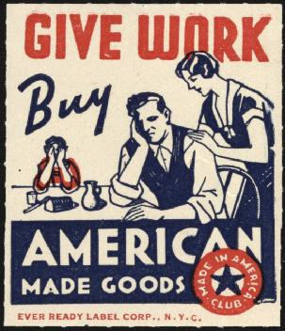
subida de prezos e o estímulando o consumo. Nalgunhas medidas estará influído por Keynes, economista inglés que propón unha revisión dos principios do capitalismo.

Medidas de orde financeira para salvar o sistema bancario.
O obxectivo fundamental era reformar o sistema bancario que quedara desfeito trala crise e era a clave para reactivar outros sectores. Coa Reconstruction Finance Corporation apoiouse ao sistema bancario cun maior control polo Estado.
Creouse un Seguro Federal para garantir o aforro dos depositantes nos Bancos. Na orde monetario produciuse a depreciación do dólar, para favorecer as exportacións. A última medida tomada foi a reforma da bolsa, coa creación dunha Comisión de Valores e de Cambios encargada de regular a emisión de accións e de velar polo bofuncionamento da bolsa.

Medidas para relanzar a agricultura.
O problema principal da agricultura e unha das causas da crise neste sector era o gran número de excedentes para iso crea a Agriculture Adjustement Act (A.A.A.), co fin de reducir a produción agraria e recuperar os prezos.

Medidas industriais.
Pretendíase relanzar a actividade industrial das empresas privadas. O Estado promovió obras públicas. Destaca o Tennessee Valley Authority, que construíu grandes presas hidroeléctricas nesa zona.

Medidas sociais.
Hai que destacar dúas leis sociais. A primeira é a Lei de Relacións Laborais (1933), que recoñecía a liberdade de sindicación nas empresas e o dereito á negociación colectiva dos salarios. E a outra é a Lei de Seguridade Social (1935), que introducía un seguro de desemprego, de vellez e invalidez. O balance do New Deal é positivo, contribuíu a saír da crise. Cara ao ano 1934 os seus resultados eran aínda modestos. En 1935 deu un xiro social importante coas medidas que anotamos. A recuperación económica

consolidábase, pero en 1936-1937 aparece unha recesión. Xa que logo, a recuperación real non chega ata logo de 1939 coa industria militar, coa guerra mundial.

Medidas tomadas en Europa.
En Europa case todos os países optaron por unha política deflacionista ou de restricción do diñeiro en circulación. Entre as medidas máis importantes estaban o reducir o gasto público para lograr o equilibrio presupuestario; tamén se buscaba un equilibrio na balanza de pagos favorecendo a exportación e poñendo trabas á importación; evitar a fuga de capitais, conxelar ou reducir salarios... todas estas medidas non solucionaron nada e aumentaron o paro e a recesión. Keynes prevía para saír da crise o endeudamiento do Estado e o déficit presupuestario.

A situación económica en Alemania e Italia.
A situación destes países é moi parecida. Van optar por unha política autárquica, é dicir, preténdese a autosuficiencia económica do país, prescindindo das importaciones e producindo no interior todo o que se necesite. Para saír da crise contarán cunha poderosa industria armamentística na que Hitler colocou a case todos os parados que pasaron de 6 millóns a 400.000, o relanzamento da industria bélica fixo que esta producise o 35% da renda de toda Alemania. A autarquía non podía ser absoluta e a carencia de materias primas vitais impulsaralles á conquista de novos territorios para conseguilas.

O panorama francés.
As medidas deflacionistas, aplicadas en primeiro lugar, non deron os resultados previstos. En 1936, co triunfo da Fronte Popular dáse un xiro á economía e á política social: invístese en obras públicas, devalúase o franco para aumentar as exportacións, mellórase o poder adquisitivo dos traballadores e redúcese a semana laboral (a 40 horas), vacacións pagas e establecemento de convenios colectivos (Acordos de Matignon).

Gran Bretaña.
Devalúo líbraa esterlina para favorecer as exportacións e recorreu ao proteccionismo. Tamén, coa Conferencia de Ottawa (1932), estableceu acordos comerciais preferenciales cos países da Commonwealth ou Comunidade británica de nacións (Canadá, Sudáfrica, Australia e Nova Zelanda). Con estes acordos aceptábanse tarifas preferenciales nas relacións comerciais con Gran Bretaña (é dicir, decidiron gravar as importaciones non británicas con dereitos arancelarios máis altos). O relanzamento definitivo da economía producirase ao aumentar os gastos e investimentos na industria armamentística a partir de 1938-1939.

A CRISE DAS DEMOCRACIAS E AS SÚAS CAUSAS.

I. Causas externase internas.
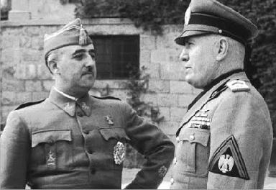

Trala guerra, a democracia parlamentaria como forma de goberno vai entrar en crise como consecuencia dos ataques que sofre, desde o exterior, polos novos réximes políticos,o fascismo e o comunismo. Na orde interna, tamén, as democracias parecen mostrarse

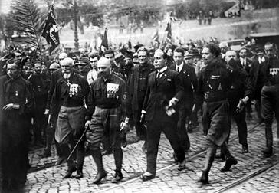
ineficaces para resolver os profundos cambios traídos pola guerra. Tense a idea de que a democracia liberal ou parlamentaria non se adapta ás circunstancias e aos problemas da postguerra. Hai sectores sociais que así o entenden; nas vellas democracias, é dicir, naquelas onde a democracia é, desde fai tempo, a forma de goberno, agora é considerada caduca, antiga, á que lle pesa a tradición e fáltalle modernidade; agora ben, nas novas democracias, nos países da Europa do leste, que apareceron tralos tratados de paz, a democracia tamén fracasará. Neles considérase que a sociedade non está preparada para acoller a democracia. Ao constituírse os novos Estados,como consecuencia do desmembramento do Imperio de Austria- Hungría ou que se separaron do Imperio dos zares, a forma democrática impúxose con entusiasmo. Máis
adiante, diversos golpes de Estadoacabarán coas institucións democráticas e impoñerán réximes autoritarios: a libertade retrocede ante a autoridade.Italia ofreceu o modelo con la “marcha sobre Roma” e o establecemento delfascismo (outubro de 1922). O
exemplo é imitado e así outros países seguen a mesmaevolución durante o decenio 1920-1930:Polonia,Hungría,Rumanía,Yugoslavia,GreciayTurquía. O contaxio autoritario non se limitou a Europa oriental e debeañadirse outros países. EnEspaña, de 1923 a 1930, mantívose a ditadura do xeneral Primo de Rivera; en Portugal oura ditadura militar implantarase en 1926. Na Europa dos dictadores, á que logo se unirá Alemania, hai que incluír, para ter unha visión completa do fenómeno, á URSS con a ditadura de Stalin. Os países con tradición democrática (monarquías escandinavas, Países Baixos, Gran Bretaña e Francia) non entraron no club das ditaduras, pero coñeceron movementos de axitación a favor de fórmulas autoritarias. Os ataques víronse facilitados polas continuas crisis ministeriales, pola pérdida do equilibrio entre os poderes executivo e lexislativo e polo reforzamento de forzas políticas (comunistas e anarcosindicalistas) que rompían o

funcionamento tranquilo da democracia clásica. A democracia parlamentaria e o sistema capitalista víanse como fenómenos unidos; así, cando as crisis económicas poñian en dúbida ao capitalismo, iso repercutía na validez do sistema democrático.

A CRISE NOS PAÍSES DE TRADICIÓN DEMOCRÁTICA. 1. Francia (1919-1939).
Francia é o país que máis sufreu a guerra, e trala contenda sae totalmente debilitada a pesares de recuperar Alsacia e Lorena. Vexamos a evolución do país neste periodo.

Do Bloque Nacional á Unión Nacional. A difícil reconstrución económica (1919- 1931).
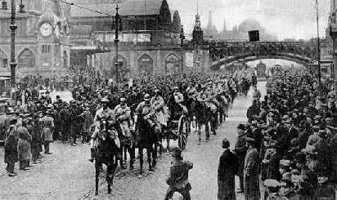
O goberno constituído intentará solucionar os problemas económicos a través de préstamos que pensa pagar coas indemnizacións que debe recibir de Alemania, baixo o eslogan “Alemania pagará”, pero do país veciño non se obtén o calculado. Por iso, a intransixencia con Alemania será unha norma e cando no ano 1923 os alemáns non poidan pagar cota algunha, debido á crise económica, Poincaré, xefede goberno, non dubidou en ocupar o val do Ruhr alemán, rico en carbón,para cobrarse a débeda.
Mentres,o fracaso da política económica así como a subida dos impostos nun 20%, cun franco que seguía devaluándose fronte á moeda inglesa ou americana, levará á caída do goberno. O posterio goberno da esquerda, presidido por Herriot (1924-1926) apróba a evacuación da cuenca do Ruhr, pero a situación económica empeora. Iso permitiu, outra vez, a volta ao centro-dereita formándose o goberno chamado da Unión Nacional (1926-1932).O seu obxectivo era fortalecer o franco fronte ao dólar americano e a líbra esterlina, para iso buscouse elequilibrio presupuestario, recortando o gasto público e subindo os impostos.

Os anos de crises. A Fronte Popular (1932-1939).
A crise mundial de 1929 non se empezou a notar en Francia ata 1932 e deu lugar a unha inestabilidade política, desenvolvida entre 1932 e 1936, con numerosos gobernos que non duraban nada. Este descontento xeral fai que aumente o número de partidarios de grupos fascistas que van intentar algún golpe de forza que fracasará pola falta de apoio do exército. Ante esa posibilidade os partidos

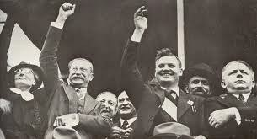
de esquerda vanse a unir nunha coalición electoral, a Fronte Popular, integrado por socialistas, radicais e comunistas, que triunfan nas eleccións de 1936. Tratábase de constituír unha alianza ou coalición de partidos de esquerda para frear o ascenso dos partidos de corte fascista. O goberno da Fronte Popular, presidido polo socialista León Blum,enfrontouse ao problema económico e impuxo a sindicatos e patronos os acordos de Matignon: semana de 40 horas de traballo,
vacacións pagas, e subida de salarios. Ademais, o goberno decidiu devaluar o franco. Con todo, a crise económica persistía contribuíndo á caída do goberno de Blum. Outra cuestión, a guerra civil española, contribuíu a dividir á coalición. Os comunistas estaban a favor de axudar á República, en cambio, os socialistas preferiron aplicar unha política de non intervención. A partir de 1938, os gobernos aplicaron unha política de austeridad, pese á oposición das organizacións obreiras, e promovieron un reame militar ante o perigo alemán. O 3 de setembro de 1939 Francia declaraba a guerra a Alemania.

2. Gran Bretaña (1918-1939).
En Gran Bretaña os efectos da guerra sobre a economía foron moi fortes. No político, o mundo da posguerra foi totalmente distinto ao de antes da guerra e os partidos tradicionais (Liberal e Conservador) tiveron que adaptarse e sufrir a competenciade un novo partido, o Laborista, dirixido por MacDonald, que chegará ao poder por primeira vez en 1924. En decembro de 1918 desenvolvéronse eleccións xerais nas que se aplicou o sufragio universal, coa inclusión do voto feminino (votaban os homes desde os 21 anos e as mulleres desde os 30; a partir de 1928 o voto feminino establécese a partir dos 21 anos).Veremos a continuación os problemas máis importantes cos que se tivo que enfrontar Gran Bretaña.

a) As dificultades da economía británica.
Como consecuencia da Primera Guerra Mundial, Gran Bretaña non volverá a ser o máximo productor industrial do mundo aínda que desapareza a competencia alemá; os seus mercados, en efecto, foron en parte conquistados por Estados Unidos e por Xapón. Cando parecía que os problemas económicos empezaban a resolverse, a crise de 1929 deixouse sentir moi pronto en Gran Bretaña, collendo no poder aos laboristas de R.Mac Donald. O goberno loitou contra o paro, principal secuela da crise, con subsidios de desemprego, e intentou aumentar o poder adquisitivo dos obreiros.
Co apoio dos conservadores o goberno de Mac Donald aprobou medidas de austeridad económica (reducir o gasto público).
Tamén, acordou a depreciación da líbra esterlina. A situación económica deu a vitoria ao partido conservador conservadores aproveitaron o seu triunfo para establecer un artigo esencial do seu programa: a volta ao proteccionismo.

A política británica,entre 1931 e 1939,caracterizouse, como vemos, por unha actitude de repliegue económico, como querendo afastarse dos problemas internacionais. Este repliegue traduciuse, no ámbito da política exterior, na chamada política de apaciguamento fronte á Italia fascista e a Alemania nazi, como querendo, con ela, evitar a guerra nunha Europa onde Italia e Alemania viñan facendo todo o que lles viñese en gana. En setembro de 1939 Alemania invadía Polonia e con esta acción comezaba a II Guerra Mundial.

Alemania e a República de Weimar(1918-1933).
  - Os inicios. O fracaso da revolución espartaquista.
O día 9 de novembro de 1918 o káiser Guillermo II abdica e nese día proclámase a República no Reichstag (parlamento alemán), formándose un goberno provisional presidido polo social demócrata Friedrich Ebert. Este goberno será o encargado de asinar a paz e de aceptar o tratado de Versalles.
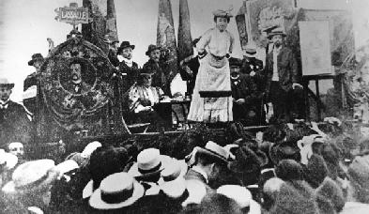
Esta República é denominada de Weimar por ser nesa poboación, localidade a uns 150 quilómetros de Berlín, onde foi aprobada en 1919 a Constitución do novo réxime. Días máis tarde prodúcese a revolta dos espartaquistas,movemento
revolucionario comunista dirixido por Karl Liebknecht e Rosa Luxemburgo que intentou implantar un Estado comunista a imitación do establecido na Rusia soviética. Serán eliminados coa creación, por parte do goberno Ebert, dos corpos francos, grupos de excombatientes que se encargarán de acabar cos espartaquistas de forma violenta.

A institucionalización do novo réxime.
A Constitución de 1919.Tamén, en xaneiro de 1919 prodúcense as primeiras eleccións, constituintes, ao Reichstag ou parlamento alemán; nesas eleccións ningún partido tivo a maioría, pero a coalición dos tres partidos maioritarios (o Socialdemócrata SPD), o Partido do Centro e o Democrático), co 76% dos votos, será a que goberne. A elaboración en Weimar da Constitución, aprobada en xullo de 1919, será un paso importante na consolidación do novo réxime. Esta Constitución establecía unha República federal. O presidente da República, elixido por sufragio universal directo, cun mandato de sete anos, tiña a facultade de nomear ao goberno e disolver o Reichstag ou Cámara dos Deputados. O primeiro presidente da República foi o socialdemócrata Ebert.

A evolución da República de Weimar e os seus problemas.
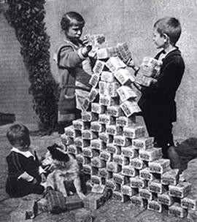
As duras condicións da paz (1919-1924).Os anos de crises. Como é sabido, as consecuencias do I Guerra Mundial foron terribles para Alemania. Polo tratado de Versalles, Alemania perde territorios e, ademais, debe pagar unha enorme indemnización de guerra. A situación económica é desgarradora e calquera intento de crecemento está hipotecado pola obrigación de pagar unha débeda enorme. En 1923 a situación é dramática unha inflación galopante fai que o marco alemán cámbiese a 4,2 billóns por dólar. Nese ano prodúcese tamén a ocupación francesa da conca carbonífera do Ruhr ao non poder pagar Alemania ningunha cuota da débeda, o cal foioutra humillación máis para o país. Neste panorama tan desastroso a situación política non podía ser peor. Hai intentos de vez de Estado tanto pola extrema esquerda (comunistas en Sajonia) como pola extrema dereita (putsch
da cervecería de Múnich,un intento errado de Hitler de facerse co poder).

A etapa de consolidación (1924-1929).
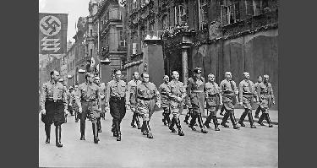
Nesta etapa podemos falar dunha recuperación económica e de prosperidade xeral. Iso é debido á reforma monetaria coa creación dunha moeda, o reichmark, que puxo fin á hiperinflación, e o Plan Dawes encargado de racionalizar o sistema de pagos das indemnizacións de guerra. A fortaleza da nova moeda (o reichmark) xenera a chegada de capitais estranxeiros americanos sobre todo, e a prosperidad industrial que se traduce na concentración de grandes grupos industriais. En política dáse un periodo de estabilidade e o mariscal Hindenburg, heroe da Primeira Guerra Mundial, que trala morte de Ebert en 1925, é elixido presidente da República.

A agonía do réxime (1929-1933).
Ao producirse o crack de Wall Street, a prosperidade alemana resultou rápidamente afectada. En efecto, a crise financeira de 1929 fai que os americanos retiren os seus capitais investidos en Europa, afectando con dureza a Alemania. Foi un duro golpe para a economía, moitas empresas pecharon e os bancos suspenderon pagos. Neste panorama a crise era absoluta e isto traduciuse na existencia de 6 millóns de parados e de 8 millóns de empregados a media xornada.O descontento é xeneralizado e esta situación será o caldo de cultivo para entender o ascenso do partido Nazi.
Nas eleccións de setembro de 1930 afúndense os partidos que gobernaran e
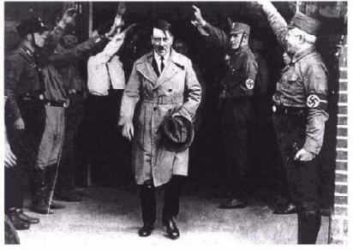
prodúcese o ascenso de novas figuras como Hitler.Nas eleccións a presidente da República de 1932 é reelixido presidente Hindenburg pero a curta distancia de Hitler. Ante a inestabilidade política Hindenburg encargará a Hitler a formación de goberno o 30
de xaneiro de 1933, os nazis chegaban ao poder e van poñer fin á República de Weimar.

Os Estados Unidos.
Nación moi beneficiada pola guerra,xa que realizou un gran número de
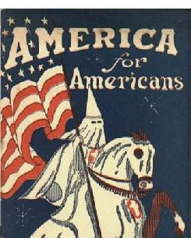
préstamos aos países aliados europeos, a súa participación supuxo unha excepción na súa tradicional política de illamento. Trala contenda, o Senado americano mantívose no aislacionismo e non aprobou a política exterior do demócrata Wilson; en consecuencia, as cláusulas do tratado de Versalles non afectaban a EE.UU.e,polo tanto,non entrou na Sociedade de Nacións.

Os felices anos vinte.
Da prosperidad á crise. A guerra enriquece a EE.UU. Desde 1921 os índices de produción non se deteñen ata 1929. Avánzase cara a unha sociedade de
consumo. Desenvólvese o sistema de venda a prazos, animándose ao consumo a través da publicidade: na radio, o cine e en anuncios impresos. A moderna tecnoloxía, o traballo en cadea acelera o ritmo de produción elevando a productividade do traballo e reducindo o costo dos productos (o modelo Ford T pasa de 950 dólares a 290).Durante a prosperidade
desenvólvese o americanismo. Deféndese unha América para os americanos. Restrínxese a inmigración. Un feito significativo é a reaparición de movementos nacionalistas extremistas e racistas como o ku-klux-klan ante a chegada de inmigrantes. O seu lema: Nativo, Branco, Protestante serve para coñecer quen son os adversarios. O crecemento do puritanismo vaise a plasmar na famosa lei seca, que prohibe a fabricación e comercialización de bebidas alcohólicas; a medida ten o efecto contrario xurdindo grandes
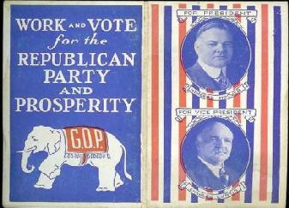
fortunas co contrabando de alcohol, é a época de gánsteres como Al Capone en Chicago. A políticas republicanas deixan gran liberdade ás empresas. E o electorado preferiu seguir a máxima de “o mellor goberno é o que menos goberna”. A conxuntura alcista permitiulle afastarse do control das empresas e mellorar as condicións de
vida da poboación modesta. Co presidente Hoover (1929-1933), tocoulle a crise e a depresión. Foi incapaz de atopar a prosperidad que, segundo el, estaba ao virar a esquina

O ascenso do partido Demócrata
Trala crise de 1929. A crise financeira de 1929 é tremenda e as súas consecuencias devastadoras. Creban fábricas e negocios e aumenta o paro, a situación é desesperada para a poboación. Coa crise, nas eleccións de 1932 os americanos dan o seu voto maioritario ao partido Demócrata seducidos pola oratoria de Franklin Delano Roosevelt. O novo presidente, na súa

política de New Deal, aplicou medidas económicas e sociais para loitar contra o paro e para facilitar poder adquisitivo a gran parte da poboación; os seus logros foron tales que se mantivo no poder ata o seu falecemento en 1945.

